项目基本需求

一、项目要求
- 项目名称：广州医科大学附属第三医院两院区污水处理站运行维护服务项目
- 项目期限：三年
- 项目规模：1.荔湾院区污水处理站设计污水处理量为 1200m³/d。设计污水处理站每天 24h 运行。2.黄埔院区污水处理站设计污水处理量为 1100m³/d。设计污水处理站每天 24h 运行。
- 项目要求：
- 负责两院区污水处理站环保污染治理设施的操作与管理，保证做好设备设施的维护保养和取水样监测分析工作，同时接受业主管理人员的监督。
- 两院区污水处理站污水经处理后，必须达到《医疗机构水污染物排放标准》（GB18466-2005）预处理标准等相关标准。
- 负责两院区污水站处理设施 24 小时的正常运行，负责设施的操作及管理工作和设备日常保养及维护工作（含全部污水处理站设备、管道提升泵、实验室预处理设备及数据采集仪等相关设备），负责提供污水处理站 500 元以内易损易耗件（泵阀密封件、紧固件等）的更换。
- 每天不少于两次检测污水排放口pH值和总余氯。
- 每周一次对污水排放口采样检测 pH 值、COD、SS等，检测数据形成检测报告，每月提供检测报告原件给业主。
- 每月委托第三方有资质单位对污水排放口进行采样监测，监测次数和污染物应符合排污许可证规定要求，提供有MA等认证的监测报告给业主。
- 每季度委托第三方有资质单位对废气排放口进行采样监测，监测次数和污染物应符合排污许可证规定要求，提供有MA等认证的监测报告给业主。
- 保证污水站的正常运行，经处理后的排放要达到现行环境管理部门的要求。根据水质的工艺要求，及时调整污水处理站的操作参数，控制流量，减小污水对污水站的冲击，控制曝气池进、排风量，调节微生物的生长条件，注意生物膜的生长情况，保证生化处理效果。根据水质的工艺要求控制好消毒系统，确保消毒效果，减小设备负荷。
- 负责每月就污水处理站的管理、保养和运行情况向业主提供书面报告，交甲方存档。
- 负责提供设施运营相关的咨询服务、编制有关环保管理报表，参与协调业主与环保部门的关系。
- 做好安全管理，健全安全规章制度，安全检查有记录，发现安全隐患及时解决。
- 严格按照污水处理管理程序每天认真组织投放定量药物，确保污水处理合格率 100%。若因中标人管理不当，造成污水排放指标不达标，导致环境监测部门处罚、媒体曝光等对采购人造成影响，由此引起的一切经济损失及其他连带责任，由中标人负责，其他原因引起的处罚双方协商解决。
- 保证出水排放符合国家标准和环保要求，保障污水处理设备运行正常，保持污水站周围环境卫生清洁。
- 人员配置：（1）项目负责人 1 名。（2）每个院区技术维修工不少于 1 名，每个院区驻场运营操作工至少 1名，驻场时间为周一至周六 8:00--18:00，非驻场时间，乙方接到甲方电话，需 3 小时内赶到现场进行处理。（污水站 24 小时不间断运行）。
- 维修保养期间发生无法修复、需更换的零配件的情况时 （此零配件为功能不可再分拆的个体），单价等于或小于 500 元（以市场报价界定）的零配件更换调试由中标人承担费用。大于 500 元的零配件（零配件为功能不可再分拆的个体）的更换，采购费用由采购人负责，中标人应负责免费安装调试。
- 中标人须每月按时向采购人提交运营记录表、化验记录表等资料；
- 为保障运营管理人员的人身安全及意外保险，应按社会劳动保险的有关规定，为员工购买养老、工伤、医疗、失业等保险。
- 从事本项目运营管理人员日常作业时，应配置安全作业的工具和使用劳动保护产品。
中标人接管污水处理站后，必须严格执行《中华人民共和国环境保护法》及地方有关法律法规、标准， 遵守现行颁布的环境管理规章制度及有关政策，务必做好安全生产，杜绝消防隐患。

二、工艺流程（以现场实际为准）
- 荔湾院区污水处理站工艺流程
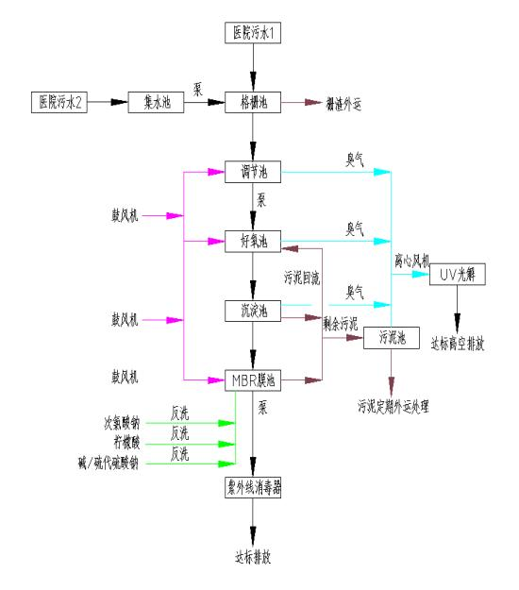

- 黄埔院区污水处理站工艺流程
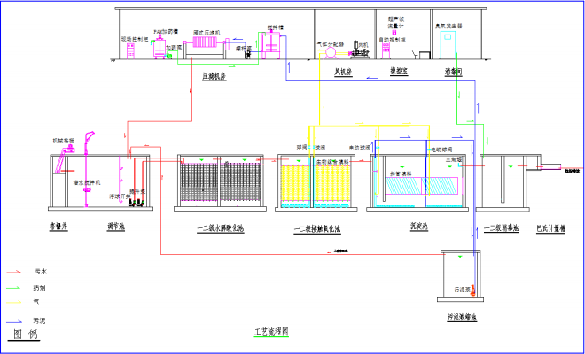

三、项目方案及报价
（一）污水处理站运行维护方案（格式自定）：

投标人代表签字：
投标人名称（盖单位公章）：
日期： 年 月 日

（二） 项目报价：
- 荔湾院区：
内容 | 金额（元）
投标总报价 | （大写）人民币 元/三年  （小写）¥元/三年
服务期限 | 自合同签订之日起满三年
备注：详细内容见《投标明细报价表》。
注：1.本项目的报价和结算支付均以人民币为货币单位。
2.投标人的投标报价必须在投标限价范围内，否则，其投标无效。
3.此表格式不能更改。

- 黄埔院区：
内容 | 金额（元）
投标总报价 | （大写）人民币 元/三年  （小写）¥元/三年
服务期限 | 自合同签订之日起满三年
备注：详细内容见《投标明细报价表》。
注：1.本项目的报价和结算支付均以人民币为货币单位。
2.投标人的投标报价必须在投标限价范围内，否则，其投标无效。
3.此表格式不能更改。

投标人代表签字：
投标人名称（盖单位公章）：
日期： 年 月 日
（三）投标分项报价表

一、费用的组成
序 号 | 分项名称 | 具体内容 | 单位 | 数量 | 单价 | 合计（元 ) | 说 明
1
2
…
合 计 |  |  | 数量合计： |  |  | 报价合计： 元
二、其他费用
序 号 | 分项名称 | 具体内容 | 单位 | 数量 | 单价 | 合计（元 ) | 说 明
1
2
…
合 计 |  |  | 数量合计： |  |  | 报价合计： 元
三、投标总报价：（ 大写）人民币 元整(¥ )
注：1.总价应为各单项合计价之和。
2.如果不提供详细分项报价将视为没有实质性响应招标文件。
3.总计价应等于“开标一览表”中的投标总价。
4.提交的投标文件电子文件中须保留本表 EXCEL 格式或 WORD 格式的可编辑文档格式文件。
5. 在填写时，如本表格不适合投标人的实际情况，可根据本表格内容自行划表填写。

投标人代表签字：
投标人名称（盖单位公章）：
日期： 年 月 日

